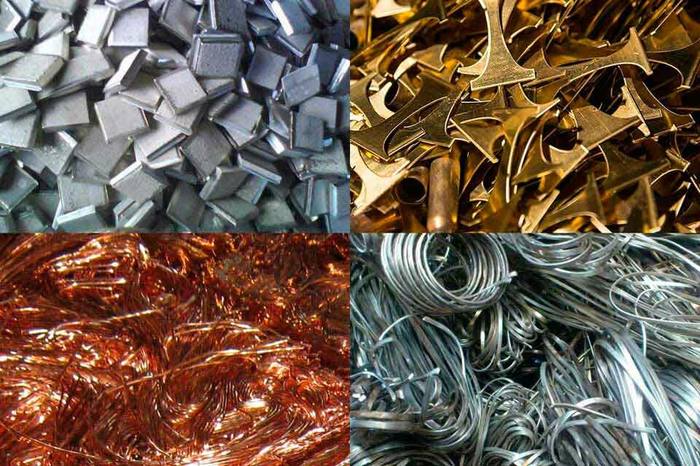

**2024**

Металлы.

Мустафаева Бигистан Абдурахмановна

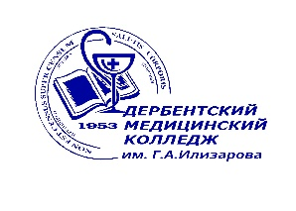МИНИСТЕРСТВО ЗДРАВООХРАНЕНИЯ РЕСПУБЛИКИ ДАГЕСТАН

ГОСУДАРСТВЕННОЕ БЮДЖЕТНОЕ ПРОФЕССИОНАЛЬНОЕ

ОБРАЗОВАТЕЛЬНОЕ УЧРЕЖДЕНИЕ

РЕСПУБЛИКИ ДАГЕСТАН «ДЕРБЕНТСКИЙ МЕДИЦИНСКИЙ

КОЛЛЕДЖ ИМ. Г. А. ИЛИЗАРОВА»

**Методическая разработка**

практического занятия

по теме:

«Металлы»

по дисциплине «Химия»

для специальности 34.02.01 «Сестринское дело»

Дербент 2024г

**ББК 4**

**УДК 23**

Рекомендовано к изданию заседанием цикловой комиссии общепрофессиональных дисциплин ГБПОУ РД «Дербентский медицинский колледж им. Г. А. Илизарова»

Рег. № 331 – 10 - 2024

**Гамзатова Светлана Абдурашидовна –** директорГБПОУ РД «Дербентский медицинский колледж им.Г.А.Илизарова»,к.э.н., заслуженный врач РД.

**Разработчик: Мустафаева Бигистан Абдурахмановна** – преподаватель химии высшей категории ГБПОУ РД "Дербентский медицинский колледж им. Г.А. Илизарова"

**Рецензент:** Гусейнов Р.Д. –кандидат педагогических наук, доцент, директор Дербентского филиала ФГБОУ ВО «МПГУ»

Пособие предназначено для углубления знаний и развития умений по дисциплине «Химия». Оно может быть использовано преподавателями химии для организации работы с обучающимися 1 курсов сестринского отделения на базе основного общего образования. Пособие составлено в соответствии с разработанной рабочей программой по химии.

В данном пособии представлена информация по подготовке и проведению занятий по теме «Металлы» с использованием мультимедийной технологии, с демонстрацией компьютерных технологий.

Предлагаемые методические разработки занятий интересны своей динамичностью, широтой охвата материала, чередованием видов деятельности и могут быть использованы начинающими преподавателями в работе при изучении дисциплины «Химия».

**© ДМК им. Г. А. Илизарова**

**© Мустафаева Бигистан Абдурахмановна**

**Содержание**

1.Пояснительная записка.

2.Содержание методической разработки.

3.Список использованной литературы.

4.Приложения

**1.Пояснительная записка.**

Данная методическая разработка предназначена для проведения занятия по дисциплине ПД 1 «Химия» для специальности 34.02.01. «Сестринское дело» согласно требованиям Федерального Государственного Образовательного Стандарта.

Предметом изучения химии являются состав, строение, свойства и превращения веществ, а также явления, сопровождающие эти превращения. Несмотря на разнообразие химических явлений в природе существуют законы, которым все они подчиняются. Такими основополагающими обобщениями, как химии, так и естествознания в целом, являются атомно-молекулярное учение и закон сохранения массы веществ.

В основу методической разработки взято занятие по теме: «**Металлы».** По программе на изучение данной темы отводится 2 часа. Разработка предназначена для изучения и углубления знаний по данной теме. На каждом этапе занятия определены задания на закрепление, в том числе позволяющие каждому обучающемуся показать свои умения работать самостоятельно, а также умения проводить самоанализ, самооценку деятельности.

Цель его помочь студентам сознательно овладеть знаниями, углубить знания по изучению физических и химических свойств металлов, способов их получения и применения.

Разработка содержит план-конспект занятия, структуру и ход занятия, мультимедийный комплекс. Для того чтобы сформировать представление у студентов о металлах, на этапах занятия предусмотрены различные методы: словесные (объяснение дискуссия, беседа, рассуждение); объяснительно-иллюстративные; метод проблемного обучения. Применяются на занятии и различные формы организации учебной деятельности: индивидуальная, фронтальная, групповая.

**2. Содержание методической разработки**

**Тема: «Металлы»**

**Цели занятия**:

**1.Образовательные:**

1.Обобщить, актуализировать и систематизировать знания о металлах, об особенностях строения их атомов, положения в периодической системе элементов;

2.Углубить и обобщить знания о химических свойствах металлов, о способах получения металлов, о сплавах металлов и их применении.

**2.Воспитательная**

1. Формирование у студентов желания учиться, познавать новое, интересное, а также сознательности, дисциплинированности.

2. Применять рациональные способы действий, воспитывать коммуникативные качества.

3. Способствовать формированию причинно-следственных и межпредметных связей;

**3. Развивающая**

1. Развивать умение рационально планировать свою деятельность, продолжить формирование умений, применять приемы сравнения, систематизации;

2. Развивать логическое мышление, внимание, память, умение анализировать, способствовать формированию познавательной активности через применение медиапрезентаций.

3. Создать содержательные и организационные условия для самостоятельного применения комплекса знаний и способов деятельности.

**4. Методическая цель:** продемонстрировать возможности использования на занятии технологии проблемного обучения, информационно-коммуникационных технологий, элементов педагогики сотрудничества

**Стандарт по теме:**

**Студент должен:**

**1.Иметь представление:**

1. О металлах и их сплавах, их распространении в природе, применении и значении в промышленности, в медицине, технике;

**2. Знать**

1. Строение, свойства, способы получения и применения простых веществ металлов;

2. Способы получения металлов в промышленности;

**3. Уметь**

1. Делать сравнительный анализ всех металлов главных подгрупп по их положению в периодической системе химических элементов Д.И. Менделеева, а также уметь составлять электронные и графические формулы атомов металлов;

2. Доказывать все химические свойства металлов, записывать уравнения реакций в молекулярном и окислительно – восстановительном и ионном видах.

3. Объяснять изменения физических и химических свойств металлов в периоде и в группе, показать причинно-следственную зависимость состава, строения и свойств металлов.

**Формируемые компетенции и личностные результаты:**

ОК 1. Выбирать способы решения задач профессиональной деятельности применительно к различным контекстам

ОК 2. Использовать современные средства поиска, анализа и интерпретации информации, и информационные технологии для выполнения задач профессиональной деятельности

ОК 4. Эффективно взаимодействовать и работать в коллективе и команде

ОК 7. Содействовать сохранению окружающей среды, ресурсосбережению, применять знания об изменении климата, принципы бережливого производства, эффективно действовать в чрезвычайных ситуациях

**ЛР 17.** Проявляющий сознательное отношение к непрерывному образованию, как условию успешной профессиональной и общественной деятельности.

**ЛР 20.** Осуществляющий поиск, анализ и интерпретацию информации, необходимой для выполнения задач профессиональной деятельности.

**Тип занятия –** практическое, контрольно- обобщающее

**Форма организации образовательного процесса –** фронтальная, индивидуальная, коллективная

**Форма проведения занятия –** традиционное

**Место проведения занятия** – кабинет химии

**Продолжительность** - 90 мин.

**Материальное обеспечение занятия:** компьютер, экран с проектором, презентации, образцы металлов, таблицы, схемы, дидактический материал ( контрольные вопросы, тесты, письменные задания)

**Схема межпредметных связей**

Физика

Биология

Математика

ХИМИЯ

Фармакология

География

Экология

**Внутрипредметные связи:**

Строение атома

Виды химических связей

Металлы

**Хронокарта практического занятия**

|  |  |  |  |  |
| --- | --- | --- | --- | --- |
| Этапы занятий | Время в мин | Действия  преподавателя | Действия  студентов | Обоснование |
| 1.0рганизацонный  момент | 3 мин | 1.Приветствует студентов.  2.Обращает внимание на внешний вид.  3.Отмечает отсутствующих. 4.Объявляет тему занятия. | 1.Приветствуют преподавателя.  2.Готовят рабочие места.  3.Сообщают об отсутствующих. | Организует и  дисциплинирует  студентов.  Воспитывает  аккуратность,  ответственность.  Создает рабочую  обстановку. |
| 2.Сообщение целей занятия | 2 мин | Излагает план и цели занятия. | 1.Записывают дату и тему занятия. | Настраивает на  целенаправленную работу. |
| 3.Фронтальный опрос | 15  мин | 1. Задает вопросы  2.Проверяет ответы.  3.Предлагает дополнить.  4.Исправляет ошибки. | 1.Осмысливают вопросы.  2.Дают ответы.  3.Анализируют ответы.  4.Исправляют ошибки. | Проверка знаний. Выявление слабых мест в знаниях по изучаемой теме. |
| 4.Индивидуальный опрос (работа по заданиям) | 15  мин | Предлагает выполнить различные задания по теме | Осмысливают и используя раннее полученные знания, выполняют задания. | Выявляется умение студентов ориентироваться в  заданных заданиях. |
| Письменный опрос | 15  мин | Предлагает  выполнить  несколько  заданий по теме. | Выполняют  задания | Углубление знаний. Развитие логического мышления. |
| Тест-опрос | 15  мин | Показывает  тестовое  задание..  Сообщает  критерии оценки | Отвечают на вопросы теста | Управление  процессом  усвоения,  обсуждение  результатов  контроля. |
| Решение задач | 15  мин | 1.Предлагает студентам решить задачи.  2.Проверяет ответы | 1.Решают задачи, оформляют результаты работы.  2.Делают выводы | Углубление знаний. Развитие логического мышления. |
| Просмотр видео-опытов | 5 мин | Предлагает студентам просмотр видео-опытов по химическим свойствам металлов | Внимательно смотрят, воспринимают информацию, записывают уравнения реакции. | Углубление знаний и повышение их уровня. |
| Подведение итогов занятия | 5 мин | Проводит анализ  работы  студентов на  каждом этапе  занятия.  Оценивает  группу в целом и  каждого  индивидуально.  Обращает  внимание на  сложные  моменты темы и предлагает студентам сделать выводы о результативности их работы. | Выслушивают преподавателя, анализируют, в случае  необходимости  задают  вопросы, оценивают результаты учебной деятельности, осмысливают различные пути получения знаний. | Оценка работы  студентов на  занятии,  стимуляция  интенсивной  подготовки к  занятию. |
| Задание на дом | 2 мин | Сообщает задание на дом, основные вопросы и дает рекомендации для  самоподготовки. | Слушают и записывают домашнее задание. | Активизация самоподготовки, работа с  дополнительной  литературой, интернет-ресурсов. |

**1.Фронтальный опрос**

1. К каким электронным семействам принадлежат элементы – металлы7 Укажите их положение в периодической системе элементов.
2. Какова общая формула внешнего электронного слоя: а) атомов щелочных металлов; б) ионов этих металлов?
3. Каковы физические свойства являются общими свойствами металлов? Чем они обусловлены?
4. Как классифицируют металлы? а) по плотности; б) по температуре плавления; в) по твердости;
5. Какие металлы являются наиболее распространенными в земной коре?
6. Почему щелочные металлы не встречаются в природе в виде простых веществ?
7. Какие химические свойства характерны для металлов?
8. С какими простыми веществами взаимодействуют металлы? Какие вещества образуются в ходе этих реакций?
9. С какими сложными веществами взаимодействуют металлы?
10. Каковы способы получения металлов?
11. Что за отрасль промышленности, как металлургия?
12. Какой способ обычно используется для получения щелочных и щелочноземельных металлов в свободном виде?
13. Каковы химические и физические свойства оксидов щелочных металлов?
14. Каковы химические и физические свойства гидроксидов щелочных металлов?
15. Каковы химические и физические свойства оксидов щелочноземельных металлов?
16. Каковы химические и физические свойства гидроксидов щелочноземельных металлов?
17. Почему натрий и калий относятся к биогенным макроэлементам?
18. Какие соединения натрия и калия широко используются в медицине?
19. Назовите важнейшие природные соединения магния и кальция.
20. Какие соединения кальция и магния находят широкое применение в медицине?

**2.Индивидуальный опрос**

 1. Какими  металлами  можно  восстановить  водород  из  раствора  HCl ?

 2.Какие химические реакции могут произойти, если кусочек кальция

поместить  в водный раствор хлорида алюминия ? Составьте

уравнения реакций.

 3. Какие   из  предложенных  реакций  возможны ?

           а) Mg   +   FeCl2   =

           б) Mg   +   H3PO4    =

           в) K     +    MgCl2    =

           г)  Ag   +    CuSO4  =

           д)  Cu   +    AgNO3  =

    Указать причины, по которым реакции не идут.

 4.  Напишите  уравнения возможных реакций взаимодействия  натрия с

веществами: хлором,  водой,  соляной кислотой.

 5.  Напишите  уравнения  возможных  реакций  взаимодействия  цинка  с  ве

ществами :  хлором ,  водой, соляной кислотой.

  6.  Напишите  уравнения реакций для  данных  переходов :

      Li ---- Li2O ---- LiOH ---- Li2SO4

7.При  взаимодействии  23 г  натрия  с  водой  было  получено 8,96л водорода.   Найдите  объёмную  долю  выхода  продукта  реакции.

 8.  Напишите  уравнения  возможных  реакций  натрия  и  магния  с  вещест

вами :  кислородом, бромом, разбавленной  серной  кислотой.

 9.  Определить  формулы   веществ  Х1  и   Х2   в цепочке  превращений :

**Са ---- Х1 ---- Са(ОН)2 ---- Х2 ---- Са(НСО3)2.**

Напишите   уравнения  реакций,помощью  которых  можно  осуществить  превращения  по   данной   схеме.

10. Определить  формулы   веществ  Х1  и  Х2  в  цепочке  превращений :

**Zn ---- Х1 ---- ZnSO4 ---- Х2---- ZnO.**

Напишите уравнения реакций, с помощью которых можно осуществить превращений по данной схеме.

**3.Письменный опрос**

Самостоятельная работа по вариантам.

**Вариант 1**

1.Осуществите ряд превращений:

а) Fe→ FeCl2 → Fe(OH)2 →Fe(OH)3 →Fe(NO3)3

б) Cu→CuO→CuCl2→Cu(OH)2→CuSO4

в) металл → основный (амфотерный) оксид → соль → основание → новая соль

2.Напишите уравнения четырех реакций, в которые вступает: а) магний; б) оксид кальция;

**Вариант 2**

1.Осуществите ряд превращений:

а) Са **→** СаО **→** Са(ОН)2 **→** СаSO4

б) Zn→ZnO→ZnCl2→Zn(OH)2→ZnO

в) металл → основный (амфотерный) оксид → соль → основание → новая соль

2.Напишите уравнения четырех реакций, в которые вступает: а) натрий; б) оксид кальция;

**4.Тест - опрос**

**1. Какой из металлов не реагирует с водным раствором сульфата меди (II)?**

1) железо 3) олово

2) серебро 4) натрий

**2. Какой из металлов не реагирует с водным раствором серной кислоты, но реагирует с концентрированной серной кислотой?**

1) железо 3) золото

2) медь 4) цинк

**3. Какой из газов не реагирует с натрием?**

1) водород 3) хлор

2) кислород 4) аргон

**4. Магний не взаимодействует с:**

1) серой 3) гидроксидом натрия

2) углекислым газом 4) соляной кислотой

**5. Какое из веществ взаимодействует с кислородом только в электрическом разряде?**

1) сера 3) азот

2) уголь  4) железо

**6. Какое из веществ не взаимодействует с водородом ни при каких условиях?**

1) неон 3) азот

2) сера 4) кальций

**7. Какое из веществ взаимодействует с соляной кислотой, но не реагирует с водой при комнатной температуре?**

1) сера 3) натрий

2) железо 4) кальций

**8.Верны ли следующие суждения о металлах и их соединениях?**

**А. Все металлы реагируют с водой с образованием оксидов.**

**Б. Все оксиды металлов — основные.**

1) верно только А 3) верны оба суждения

2) верно только Б 4) оба суждения неверны

**9.Верны ли следующие суждения о свойствах кальция?**

А. Для кальция характерны восстановительные свойства.

Б. При взаимодействии кальция с водой образуется оксид и вода.

1) верно только А 3) верны оба суждения

2) верно только Б 4) оба суждения неверны

**10.Верны ли следующие утверждения о свойствах алюминия?**

**А.** Алюминий при нагревании восстанавливает многие металлы из их оксидов.

**Б.** Алюминий пассивируется холодной концентрированной азотной кислотой.

1) верно только А 3) верны оба суждения

2) верно только Б 4) оба суждения неверны

**11.Из предложенного списка простых веществ выберите два, которые реагируют с разбавленной соляной кислотой при обычных условиях.**

1) медь 3) фосфор

2) кальций 4) алюминий

**12.С щелочами не взаимодействует:**

1) алюминий 3) сера

2) бром 4) магний

**13.Какое простое вещество может реагировать и с соляной кислотой, и с гидроксидом натрия?**

 1)Si  2)Zn 3)Mg 4) Br2

**14.Из предложенного перечня выберите две пары металлов, с которыми может реагировать вода при комнатной температуре**:

1) алюминий и ртуть 3) натрий и серебро

2) кальций и литий 4) калий и барий

**15.Из предложенного перечня выберите две пары металлов, каждый из которых не реагирует с разбавленной серной кислотой.**

1) медь и серебро 3) железо и хром

2) железо и олово 4) платина и золото

**Ответы**

**1.**  2

**2.** 2

**3.** 4

**4.** 3

**5.** 3

**6.** 1

**7.** 2

**8.** 4

**9.** 1

**10.** 3

**11.** 2,4

**12.** 4

**13.** 2

**14.** 2,4

**15. 1**,4

**5.Решение задач**

**Задача 1**

При  термическом  разложении  10 г  известняка  было  получено  1,68 л  углекислого  газа ( н.у.).  Вычислите  объёмную  долю  продукта  реакции.

**Задача 2**

При  взаимодействии  60 г  кальция  с  водой  выделилось  30 л  водорода . Найдите  объёмную  долю  выхода  продукта  реакции.

**Задача 3**

10 г смеси меди и алюминия обработали соляной кислотой, при этом выделилось 6,72 л водорода. Определите состав смеси.

**Задача 4** К раствору, содержащему хлорид алюминия массой 32 г, прилили раствор, содержащий сульфид калия массой 33 г. какой осадок образуется? Определите массу осадка.

**Задача 5**

На сколько граммов увеличится масса железой пластинки, опущенной в раствор CuSO4, если при этом на пластинке оказалось 20,8 г металлической меди?

**Задание 6**

***Видео-опыт***

С помощью мультимедиапроектора на экран проецируется реакция взаимодействия натрия с водой.

***Задание: самостоятельно составить уравнения реакций: (у доски и в тетради)***

*Na + Н2О*→

***Назовите вещества.***

***Видео-опыт***

С помощью мультимедиапроектора на экран проецируется реакция взаимодействия цинка с серой

***Задание: самостоятельно составить уравнения реакций: (у доски и в тетради)***

*Zn + S*→

***Назовите вещества.***

***Видео-опыт***

С помощью мультимедиапроектора на экран проецируется реакция горения магния

***Задание: самостоятельно составить уравнения реакций: (у доски и в тетради)***

*Mg + О2 →*

***Назовите вещество***

***Видео-опыт***

С помощью мультимедиапроектора на экран проецируется реакция взаимодействия железа с сульфатом меди

***Задание: самостоятельно составить уравнения реакций: (у доски и в тетради)***

Fe + CuSO4

**Домашнее задание.**

**1.Решить задачу:**

Какой объем водорода выделится, если для реакции взяли 2,3г. металлического натрия и 4,8г. хлороводородной кислоты

**2.Повторить основные вопросы по теме « Неметаллы»**

**Лекционный материал на тему: «Общая характеристика металлов»**

***Химические элементы – металлы***

Большинство химических элементов относят к металлам – 92 из 114 известных элементов.

***Металлы*** – это химические элементы, атомы которых отдают электроны внешнего (а некоторые – и предвнешнего) электронного слоя, превращаясь в положительные ионы. Это свойство атомов металлов, как вы знаете, определяется тем, что они имеют сравнительно большие радиусы и малое число электронов (в основном от 1 до 3) на внешнем слое.

Исключение составляют лишь 6 металлов: атомы германия, олова, свинца на внешнем слое имеют 4 электрона, атомы сурьмы, висмута – 5, атомы полония – 6.

Для атомов металлов характерны небольшие значения электроотрицательности (от 0,7 до 1,9) и исключительно восстановительные свойства, то есть способность отдавать электроны.

В Периодической системе химических элементов Д. И. Менделеева металлы находятся ниже диагонали **бор–астат**, а также выше нее в побочных подгруппах. В периодах и главных подгруппах действуют известные вам закономерности в изменении металлических, а значит, восстановительных свойств атомов элементов (рис. 1).

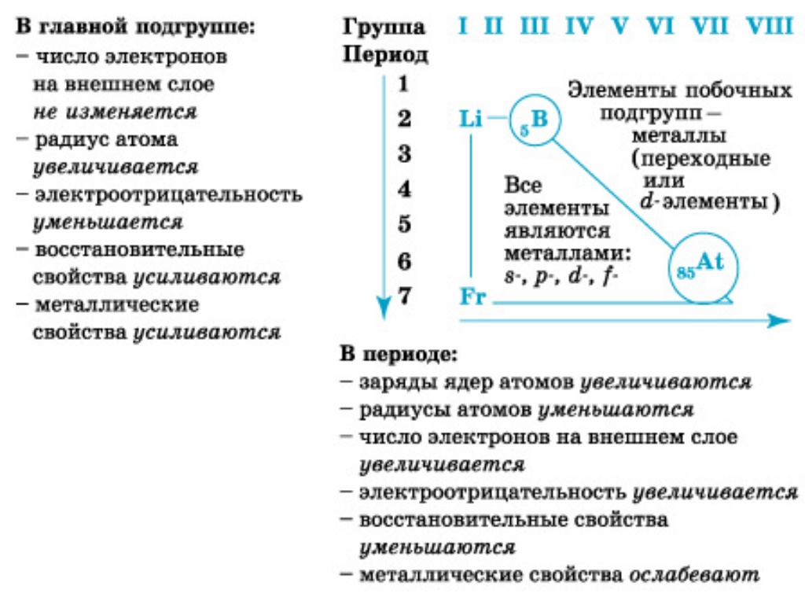

Рисунок .1.

Положение химических элементов-металлов в Периодической системе, изменение их свойств

Химические элементы, расположенные вблизи диагонали бор–астат (**Be**, **Al**, **Ti**, **Ge**, **Nb**, **Sb** и др.), обладают двойственными свойствами: в одних своих соединениях ведут себя как металлы, в других – проявляют свойства неметалла.

В побочных подгруппах восстановительные свойства металлов с увеличением порядкового номера чаще всего уменьшаются. Сравните активность известных вам металлов I группы побочной подгруппы: **Cu**, **Ag**, **Au**; II группы побочной подгруппы: **Zn**, **Cd**, **Hg**.

Простые вещества, образованные химическими элементами – металлами, и сложные металлсодержащие вещества играют важнейшую роль в минеральной и органической «жизни» Земли. Достаточно вспомнить, что атомы (ионы) элементов-металлов являются составной частью соединений, определяющих обмен веществ в организме человека, животных, растений. Например, в крови человека найдено 76 элементов и из них только 14 не являются металлами. В организме человека некоторые элементы-металлы (кальций, калий, натрий, магний) присутствуют в большом количестве, то есть являются макроэлементами. А такие металлы, как хром, марганец, железо, кобальт, медь, цинк, молибден, присутствуют в небольших количествах, то есть это микроэлементы. Если вес человека 70 кг, то в его организме содержится (в граммах): кальция – 1700, калия – 250, натрия – 70, магния – 42, железа – 5, цинка – 3. Все металлы чрезвычайно важны, проблемы со здоровьем возникают и при их недостатке, и при избытке.

Например, ионы натрия регулируют содержание воды в организме, передачу нервного импульса. Его недостаток приводит к головной боли, слабости, слабой памяти, потери аппетита, а избыток – к повышению артериального давления, гипертонии, заболеваниям сердца. Специалисты по питанию рекомендуют потреблять в день не более 5 г (1 чайная ложка) поваренной соли (**NaCl**) на взрослого человека.

***Простые вещества – металлы***

С развитием производства металлов (простых веществ) и сплавов связано возникновение цивилизации («бронзовый век», «железный век»).

Начавшаяся примерно 100 лет назад научно-техническая революция, затронувшая и промышленность, и социальную сферу, также тесно связана с производством металлов. На основе вольфрама, молибдена, титана и других металлов начали создавать коррозионностойкие, сверхтвердые, тугоплавкие сплавы, применение которых сильно расширило возможности машиностроения. В ядерной и космической технике из сплавов вольфрама и рения делают детали, работающие при температурах до 3000 °С, в медицине используют хирургические инструменты из сплавов тантала и платины, уникальной керамики на основе оксидов титана и циркония.

И конечно же мы не должны забывать, что в большинстве сплавов используют давно известный металл железо , а основу многих легких сплавов составляют сравнительно «молодые» металлы – алюминий и магний.

Сверхновыми стали композиционные материалы, представляющие, например, полимер или керамику, которые внутри (как бетон железными прутьями) упрочнены металлическими волокнами, которые могут быть из вольфрама, молибдена, стали и других металлов и сплавов – все зависит от поставленной цели, необходимых для ее достижения свойств материала.

Наиболее пластичные металлы – это **Au**, **Ag**, **Cu**, **Sn**, **Pb**, **Zn**. Они легко вытягиваются в проволоку, поддаются ковке, прессованию, прокатыванию в листы. Например, из золота можно изготовить золотую фольгу толщиной 0,003 мм, а из 0,5 г этого металла можно вытянуть нить длиной 1 км.

Даже ртуть, которая, как вы знаете, при комнатной температуре жидкая, при низких температурах в твердом состоянии становится ковкой, как свинец. Не обладают пластичностью лишь **Bi** и **Mn**, они хрупкие.

*Почему металлы имеют характерный блеск, а также непрозрачны?*

Электроны, заполняющие межатомное пространство, отражают световые лучи (а не пропускают, как стекло), причем большинство металлов в равной степени рассеивают все лучи видимой части спектра. Поэтому они имеют серебристо-белый или серый цвет. Стронций, золото и медь в большей степени поглощают короткие волны (близкие к фиолетовому цвету) и отражают длинные волны светового спектра, поэтому имеют соответственно светло-желтый, желтый и «медный» цвета.

Хотя на практике, вы знаете, металл не всегда нам кажется «светлым телом». Во-первых, его поверхность может окисляться и терять блеск. Поэтому самородная медь выглядит зеленоватым камнем. А во-вторых, и чистый металл может не блестеть. Очень тонкие листки серебра и золота имеют совершенно неожиданный вид – они имеют голубовато-зеленый цвет. А мелкие порошки металлов кажутся темно-серыми, даже черными.

Наибольшую отражательную способность имеют серебро, алюминий, палладий. Их используют при изготовлении зеркал, в том числе и в прожекторах. Почему металлы имеют высокую электрическую проводимость и теплопроводны?

Хаотически движущиеся электроны в металле под воздействием приложенного электрического напряжения приобретают направленное движение, то есть проводят электрический ток. При повышении температуры металла возрастают амплитуды колебаний находящихся в узлах кристаллической решетки атомов и ионов. Это затрудняет перемещение электронов, электрическая проводимость металла падает. При низких температурах колебательное движение, наоборот, сильно уменьшается и электрическая проводимость металлов резко возрастает. Вблизи абсолютного нуля сопротивление у металлов практически отсутствует, у большинства металлов появляется сверхпроводимость.

Неметаллы, обладающие электрической проводимостью (например, графит), при низких температурах, наоборот, не проводят электрический ток из-за отсутствия свободных электронов. И только с повышением температуры и разрушением некоторых ковалентных связей их электрическая проводимость начинает возрастать. Наибольшую электрическую проводимость имеют серебро, медь, а также золото, алюминий, наименьшую – марганец, свинец, ртуть. Чаще всего с той же закономерностью, как и электрическая проводимость, изменяется теплопроводность металлов. Она обусловлена большой подвижностью свободных электронов, которые, сталкиваясь с колеблющимися ионами и атомами, обмениваются с ними энергией. Поэтому происходит выравнивание температуры по всему куску металла.

Механическая прочность, плотность, температура плавления у металлов очень сильно отличаются. Причем с увеличением числа электронов, связывающих ион-атомы, и уменьшением межатомного расстояния в кристаллах показатели этих свойств возрастают.

Так, щелочные металлы (**Li**, **K**, **Na**, **Rb**, **Cs**), атомы которых имеют один валентный электрон, мягкие (режутся ножом), с небольшой плотностью (литий – самый легкий металл с ρ = 0,53 г/см3) и плавятся при невысоких температурах (например, температура плавления цезия 29 °С). Единственный металл, жидкий при обычных условиях, – ртуть – имеет температуру плавления, равную –38,9 °C.

Кальций, имеющий два электрона на внешнем энергетическом уровне атомов, гораздо более тверд и плавится при более высокой температуре (842 °С). Металлы различаются по отношению к магнитным полям. По этому признаку их делят на три группы:

* **ферромагнитные** способны намагничиваться под действием даже слабых магнитных полей (железо – α-форма, кобальт, никель, гадолиний);
* **парамагнитные** проявляют слабую способность к намагничиванию (алюминий, хром, титан, почти все лантаноиды);
* **диамагнитные** не притягиваются к магниту, даже слегка отталкиваются от него (олово, медь, висмут).

В технике принято классифицировать металлы по различным физическим свойствам:

1.плотности – легкие (ρ < 5 г/см3) и тяжелые (все остальные);

2.температуре плавления – легкоплавкие и тугоплавкие.

Принято железо и его сплавы считать черными металлами, а все остальные – цветными.

Существуют классификации металлов по химическим свойствам.

Металлы с низкой химической активностью называют **благородными** (серебро, золото, платина и ее аналоги – осмий, иридий, рутений, палладий, родий).

По близости химических свойств выделяют **щелочные** (металлы I группы главной подгруппы), **щелочноземельные** (кальций, стронций, барий, радий), а также **редкоземельные** металлы (скандий, иттрий, лантан и лантаноиды, актиний и актиноиды).

**2.Электрохимический ряд напряжений металлов. Коррозия металлов.**

**Электрохимический ряд напряжений металлов.**

Атомы металлов сравнительно легко отдают валентные электроны и переходят в положительно заряженные ионы, то есть окисляются. В этом, как вам известно, заключается главное общее свойство и атомов, и простых веществ-металлов.

Металлы в химических реакциях всегда **восстановители**. Восстановительная способность атомов простых веществ – металлов, образованных химическими элементами одного периода или одной главной подгруппы Периодической системы Д. И. Менделеева, изменяется закономерно.

Восстановительную активность металла в химических реакциях, которые протекают в водных растворах, отражает его положение в **электрохимическом ряду напряжений металлов**.

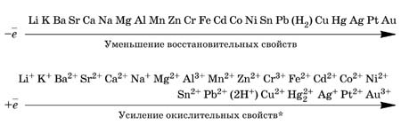

На основании этого ряда напряжений можно сделать следующие важные заключения о химической активности металлов в реакциях, протекающих в водных растворах при стандартных условиях (*t* = 25° С, *p* = 1 атм):

* Чем левее стоит металл в этом ряду, тем более сильным восстановителем он является.
* Каждый металл способен вытеснять (восстанавливать) из солей в растворе те металлы, которые в ряду напряжений стоят после него (правее).
* Металлы, находящиеся в ряду напряжений левее водорода, способны вытеснять его из кислот в растворе.
* Металлы, являющиеся самыми сильными восстановителями (щелочные и щелочноземельные), в любых водных растворах взаимодействуют прежде всего с водой.

Восстановительная активность металла, определенная по электрохимическому ряду, не всегда соответствует положению его в Периодической системе. Это объясняется тем, что при определении положения металла в ряду напряжений учитывают не только энергию отрыва электронов от отдельных атомов, но и энергию, затрачиваемую на разрушение кристаллической решетки, а также энергию, выделяющуюся при гидратации ионов.

Например, литий более активен в водных растворах, чем натрий (хотя по положению в Периодической системе **Na** – более активный металл). Дело в том, что энергия гидратации ионов **Li+** значительно больше, чем энергия гидратации ионов **Na+**, поэтому первый процесс является энергетически более выгодным.

**3.Химические свойства металлов**

**Взаимодействие с простыми веществами-неметаллами**

1. **С кислородом** большинство металлов образуют оксиды – основные и амфотерные. Кислотные оксиды переходных металлов, например оксид xpома (VI) **CrO3** или оксид марганца (VII) **Mn2O7**, не образуются при прямом окислении металла

кислородом. Их получают косвенным путем.

Щелочные металлы **Na**, **K** активно реагируют с кислородом воздуха, образуя пероксиды:



Литий и щелочноземельные металлы взаимодействуют с кислородом воздуха, образуя основные оксиды:

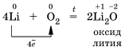

Другие металлы, кроме золота и платиновых металлов, которые вообще не окисляются кислородом воздуха, взаимодействуют с ним менее активно или при нагревании:

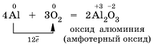

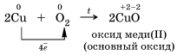

**2.С галогенами** металлы образуют соли галогеноводородных кислот, например:



**3.С водородом** самые активные металлы образуют гидриды – ионные солеподобные вещества, в которых водород имеет степень окисления –1, например:



**4.С серой** металлы образуют соли – сульфиды, например:



**5.С азотом** металлы реагируют несколько труднее, так как химическая связь в молекуле азота **N2** очень прочна, при этом образуются нитриды. При обычной температуре взаимодействует с азотом только литий:



**Взаимодействие со сложными веществами**

**1.С водой.** Щелочные и щелочноземельные металлы при обычных условиях вытесняют водород из воды и образуют растворимые основания-щелочи, например:

|  |  |  |  |
| --- | --- | --- | --- |
| |  |  |  | | --- | --- | --- | |  |  |  | |

2.Другие металлы, стоящие в ряду напряжений до водорода, тоже могут при определенных условиях вытеснять водород из воды. Но алюминий бурно взаимодействует с водой, только если удалить с его поверхности оксидную пленку:



3.Магний взаимодействует с водой только при кипячении, при этом также выделяется водород:



4.Железо взаимодействует с водой только в раскаленном виде:

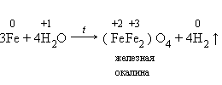

5.**С кислотами в растворе** (**HCl**, **H2SO4разб**, **СН3СООН** и др., кроме **HNO3**) взаимодействуют металлы, стоящие в ряду напряжений до водорода. При этом образуются соль и водород.

Например:





6**.С солями менее активных металлов в растворе.** В результате такой реакции образуется соль более активного металла и выделяется менее активный металл в свободном виде.



Нужно помнить, что реакция идет в тех случаях, когда образующаяся соль растворима. Вытеснение металлов из их соединений другими металлами впервые подробно изучал Н. Н. Бекетов – крупный русский физикохимик. Он расположил металлы по химической активности в «вытеснительный ряд», ставший прототипом ряда напряжений металлов.

7**.С органическими веществами.** Взаимодействие с органическими кислотами аналогично реакциям с минеральными кислотами. Спирты же могут проявлять слабые кислотные свойства при взаимодействии со щелочными металлами:



**4. Коррозия металлов**

При взаимодействии металлов с веществами окружающей среды на их поверхности образуются соединения, обладающие совершенно иными свойствами, чем сами металлы. В обычной жизни мы часто употребляем слова «ржавчина», «ржавление», видя коричнево-рыжий налет на изделиях из железа и его сплавов. Ржавление – это частый случай коррозии.

***Коррозия*** – это процесс самопроизвольного разрушения металлов и сплавов под влиянием внешней среды (от лат. corrosio – разъедание).

Однако разрушению подвергаются практически все металлы, в результате чего многие их свойства ухудшаются (или совсем теряются): уменьшаются прочность, пластичность, блеск, снижается электропроводность, а также возрастает трение между движущимися деталями машин, изменяются размеры деталей и т. д.

Коррозия металлов бывает сплошной и местной.

Первая не так опасна, как вторая, ее проявления могут быть учтены при проектировании конструкций и аппаратов. Значительно опаснее местная коррозия, хотя потери металла здесь могут быть и небольшими. Один из наиболее опасных ее видов – точечная. Она заключается в образовании сквозных поражений, то есть точечных полостей – питтингов, при этом снижается прочность отдельных участков, уменьшается надежность конструкций, аппаратов, сооружений.

Коррозия металлов наносит большой экономический вред. Человечество несет огромные материальные потери в результате разрушения трубопроводов, деталей машин, судов, мостов, различного оборудования.

Коррозия приводит к уменьшению надежности работы металлоконструкций. Учитывая возможное разрушение, приходится завышать прочность некоторых изделий (например, деталей самолетов, лопастей турбин), а значит, увеличивать расход металла, а это требует дополнительных экономических затрат.

По химической природе коррозия – это окислительно-восстановительный процесс. В зависимости от среды, в которой он протекает, различают несколько видов коррозии.

Наиболее часто встречающиеся виды коррозии: химическая и электрохимическая.

1. **Химическая коррозия** происходит в не проводящей электрический ток среде. Такой вид коррозии проявляется в случае взаимодействия металлов с сухими газами или жидкостями – неэлектролитами (бензином, керосином и др.). Такому разрушению подвергаются детали и узлы двигателей, газовых турбин, ракетных установок. Химическая коррозия часто

наблюдается в процессе обработки металлов при высоких температурах.

Например:



Большинство металлов окисляется кислородом воздуха, образуя на поверхности оксидные пленки. Если эта пленка прочная, плотная, хорошо связана с металлом, то она защищает металл от дальнейшего разрушения. Такие защитные пленки появляются у **Zn**, **Al**, **Cr**, **Ni**, **Sn**, **Pb**, **Nb**, **Ta** и др. У железа она рыхлая, пористая, легко отделяется от поверхности и потому не способна защитить металл от дальнейшего разрушения.

**2.Электрохимическая коррозия** происходит в токопроводящей среде (в электролите) с возникновением внутри системы электрического тока. Как правило, металлы и сплавы неоднородны, содержат включения различных примесей. При контакте их с электролитами одни участки поверхности начинают выполнять роль анода (отдают электроны), а другие – роль катода (принимают электроны).

Скорость коррозии тем больше, чем сильнее отличаются металлы (металл и примеси) по своей активности (для металлов – чем дальше друг от друга они расположены в ряду напряжений). Значительно усиливается коррозия при увеличении температуры. Электролитом может служить морская вода, речная вода, конденсированная влага и конечно же хорошо известные всем электролиты – растворы солей кислот, щелочей.

**Способы защиты от коррозии**

Уже при проектировании металлических конструкций и их изготовлении предусматривают меры защиты от коррозии.

**1.Шлифование поверхностей изделия**, чтобы на них не задерживалась влага.

**2.Применение легированных сплавов**, содержащих специальные добавки: хром, никель, которые при высокой температуре на поверхности металла образуют устойчивый оксидный слой (например, **Сr2O3**). Общеизвестны легированные стали – «нержавейки», из которых изготавливают предметы домашнего обихода (ножи, вилки, ложки), детали машин, инструменты.

**3.Нанесение защитных покрытий.**

Рассмотрим их виды.

**Неметаллические** – неокисляющиеся масла, специальные лаки, краски, эмали .

**Химические** – искусственно создаваемые поверхностные пленки: оксидные, нитридные, силицидные, полимерные и др. Например, все стрелковое оружие и детали многих точных приборов подвергают воронению – это процесс получения тончайшей пленки оксидов железа на поверхности стального изделия. Получаемая искусственная оксидная пленка очень прочная (в основном из вещества состава ( **FeFe2O4**) и придает изделию красивый черный цвет и синий отлив. Полимерные покрытия изготавливают из полиэтилена, полихлорвинила, полиамидных смол.

Наносят их двумя способами: нагретое изделие помещают в порошок полимера, который плавится и приваривается к металлу, или поверхность металла обрабатывают раствором полимера в низкокипящем растворителе, который быстро испаряется, а полимерная пленка остается на изделии.

**Металлические** – это покрытия другими металлами, на поверхности которых под действием окислителей образуются устойчивые защитные пленки. Нанесение хрома на поверхность – хромирование, никеля – никелирование, цинка – цинкование, олова – лужение и т. д. Покрытием может служить и пассивный в химическом отношении металл – золото, серебро, медь.

**5.Общие способы получения металлов**

Минералы и горные породы, содержащие металлы и их соединения, из которых выделение чистых металлов технически возможно и экономически целесообразно, называют ***рудами***.

Получение металлов из руд – задача металлургии.

***Металлургия*** – это и наука о промышленных способах получения металлов из руд, и отрасль промышленности.

Любой металлургический процесс – это процесс восстановления ионов металла с помощью различных восстановителей. Суть его можно выразить так:

Существуют следующие способы получения металлов: пирометаллургический, гидрометаллургический, электрометаллургический.

***Пирометаллургия*** – восстановление металлов из руд при высоких температурах с помощью углерода, оксида углерода (II), водорода, металлов – алюминия, магния.

Например, олово восстанавливают из касситерита **SnO2**, а медь – из куприта **Cu2O** прокаливанием с углем (коксом):

SnO2 + 2С = Sn + 2СО↑, Cu2O + С = 2Cu + СО↑

Сульфидные руды предварительно подвергают обжигу при доступе воздуха, а затем полученный оксид восстанавливают углем:

2ZnS + 3O2 = 2ZnO + 2SO2↑

ZnO + C = Zn + CO

Из карбонатных руд металлы выделяют также путем накаливания с углем, так как карбонаты при нагревании разлагаются, превращаясь в оксиды, а последние восстанавливаются углем:

FeCO3 = FeO + CO2↑

FeO + C = Fe + CO↑

Восстановлением углем можно получить **Fe**, **Cu**, **Zn**, **Cd**, **Ge**, **Sn**, **Pb** и другие металлы, не образующие прочных карбидов (соединений с углеродом).

**В качестве восстановителя можно применять водород (а) или активные металлы (б):**

а) **МоО3** + **3Н2** = **Мо** + **3Н2О** (водородотермия)

К достоинствам этого способа относится получение очень чистого металла.

б) **TiO2** + **2Mg** = **Ti** + **2MgO** (магнийтермия)

**3MnO2** + **4Al** = **3Mn** + **2Аl2O3** (алюминотермия)

Чаще всего в металлотермии используют алюминий, теплота образования оксида которого очень велика (**2Аl** + **1,5O2** = **Al2O3** + 1676 кДж/моль).

***Гидрометаллургия*** – это восстановление металлов из их солей в растворе. Процесс проходит в 2 этапа: 1) природное соединение растворяют в

подходящем реагенте для получения раствора соли этого металла; 2) из полученного раствора данный металл вытесняют более активным или восстанавливают электролизом. Например, чтобы получить медь из руды, содержащей оксид меди **СuО**, ее обрабатывают разбавленной серной кислотой:

**CuO** + **H2SO4** = **CuSO4** + **Н2O**

Затем медь извлекают из раствора соли либо электролизом, либо вытесняют из сульфата железом:

**CuSO4** + **Fe** = **Сu** + **FeSO4**

Таким способом получают серебро, цинк, молибден, золото, уран.

***Электрометаллургия*** – восстановление металлов в процессе электролиза растворов или расплавов их соединений.